Whalectf Android 题解

1、Android01

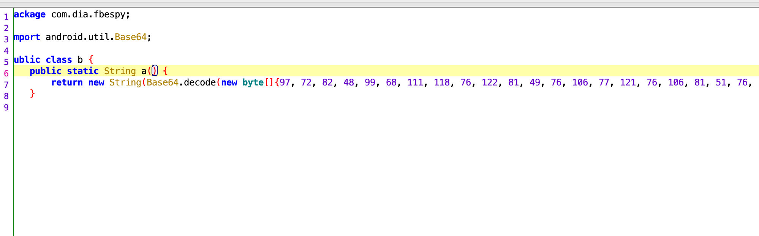

现将byte数组转化为字符串，在用base64解码即可

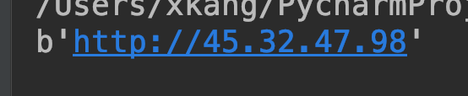

Flag{45.32.47.98}

2、Android05

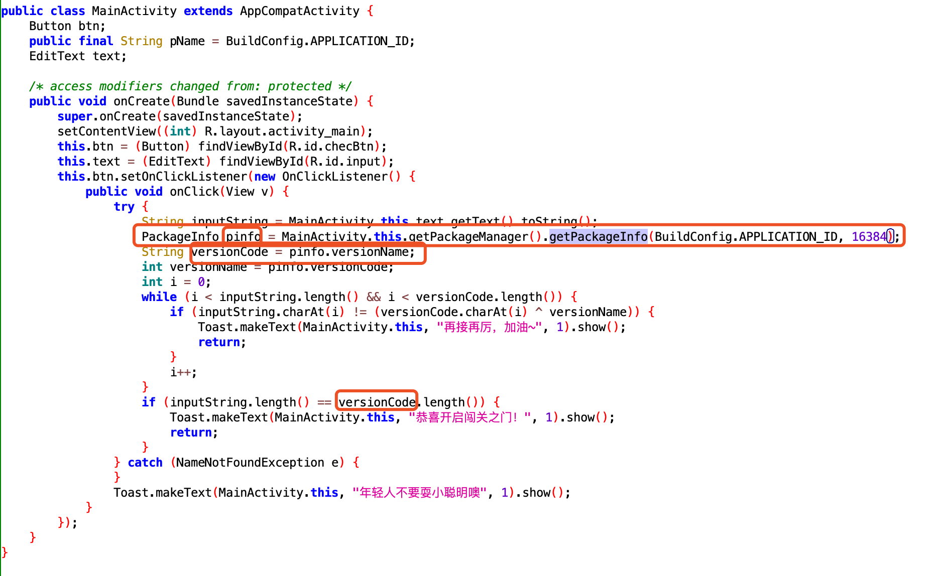

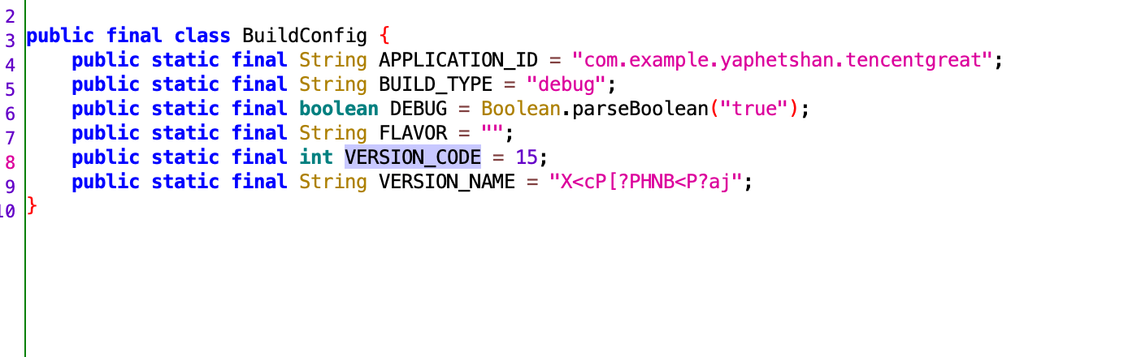

**然后将version_code ^ version_name**

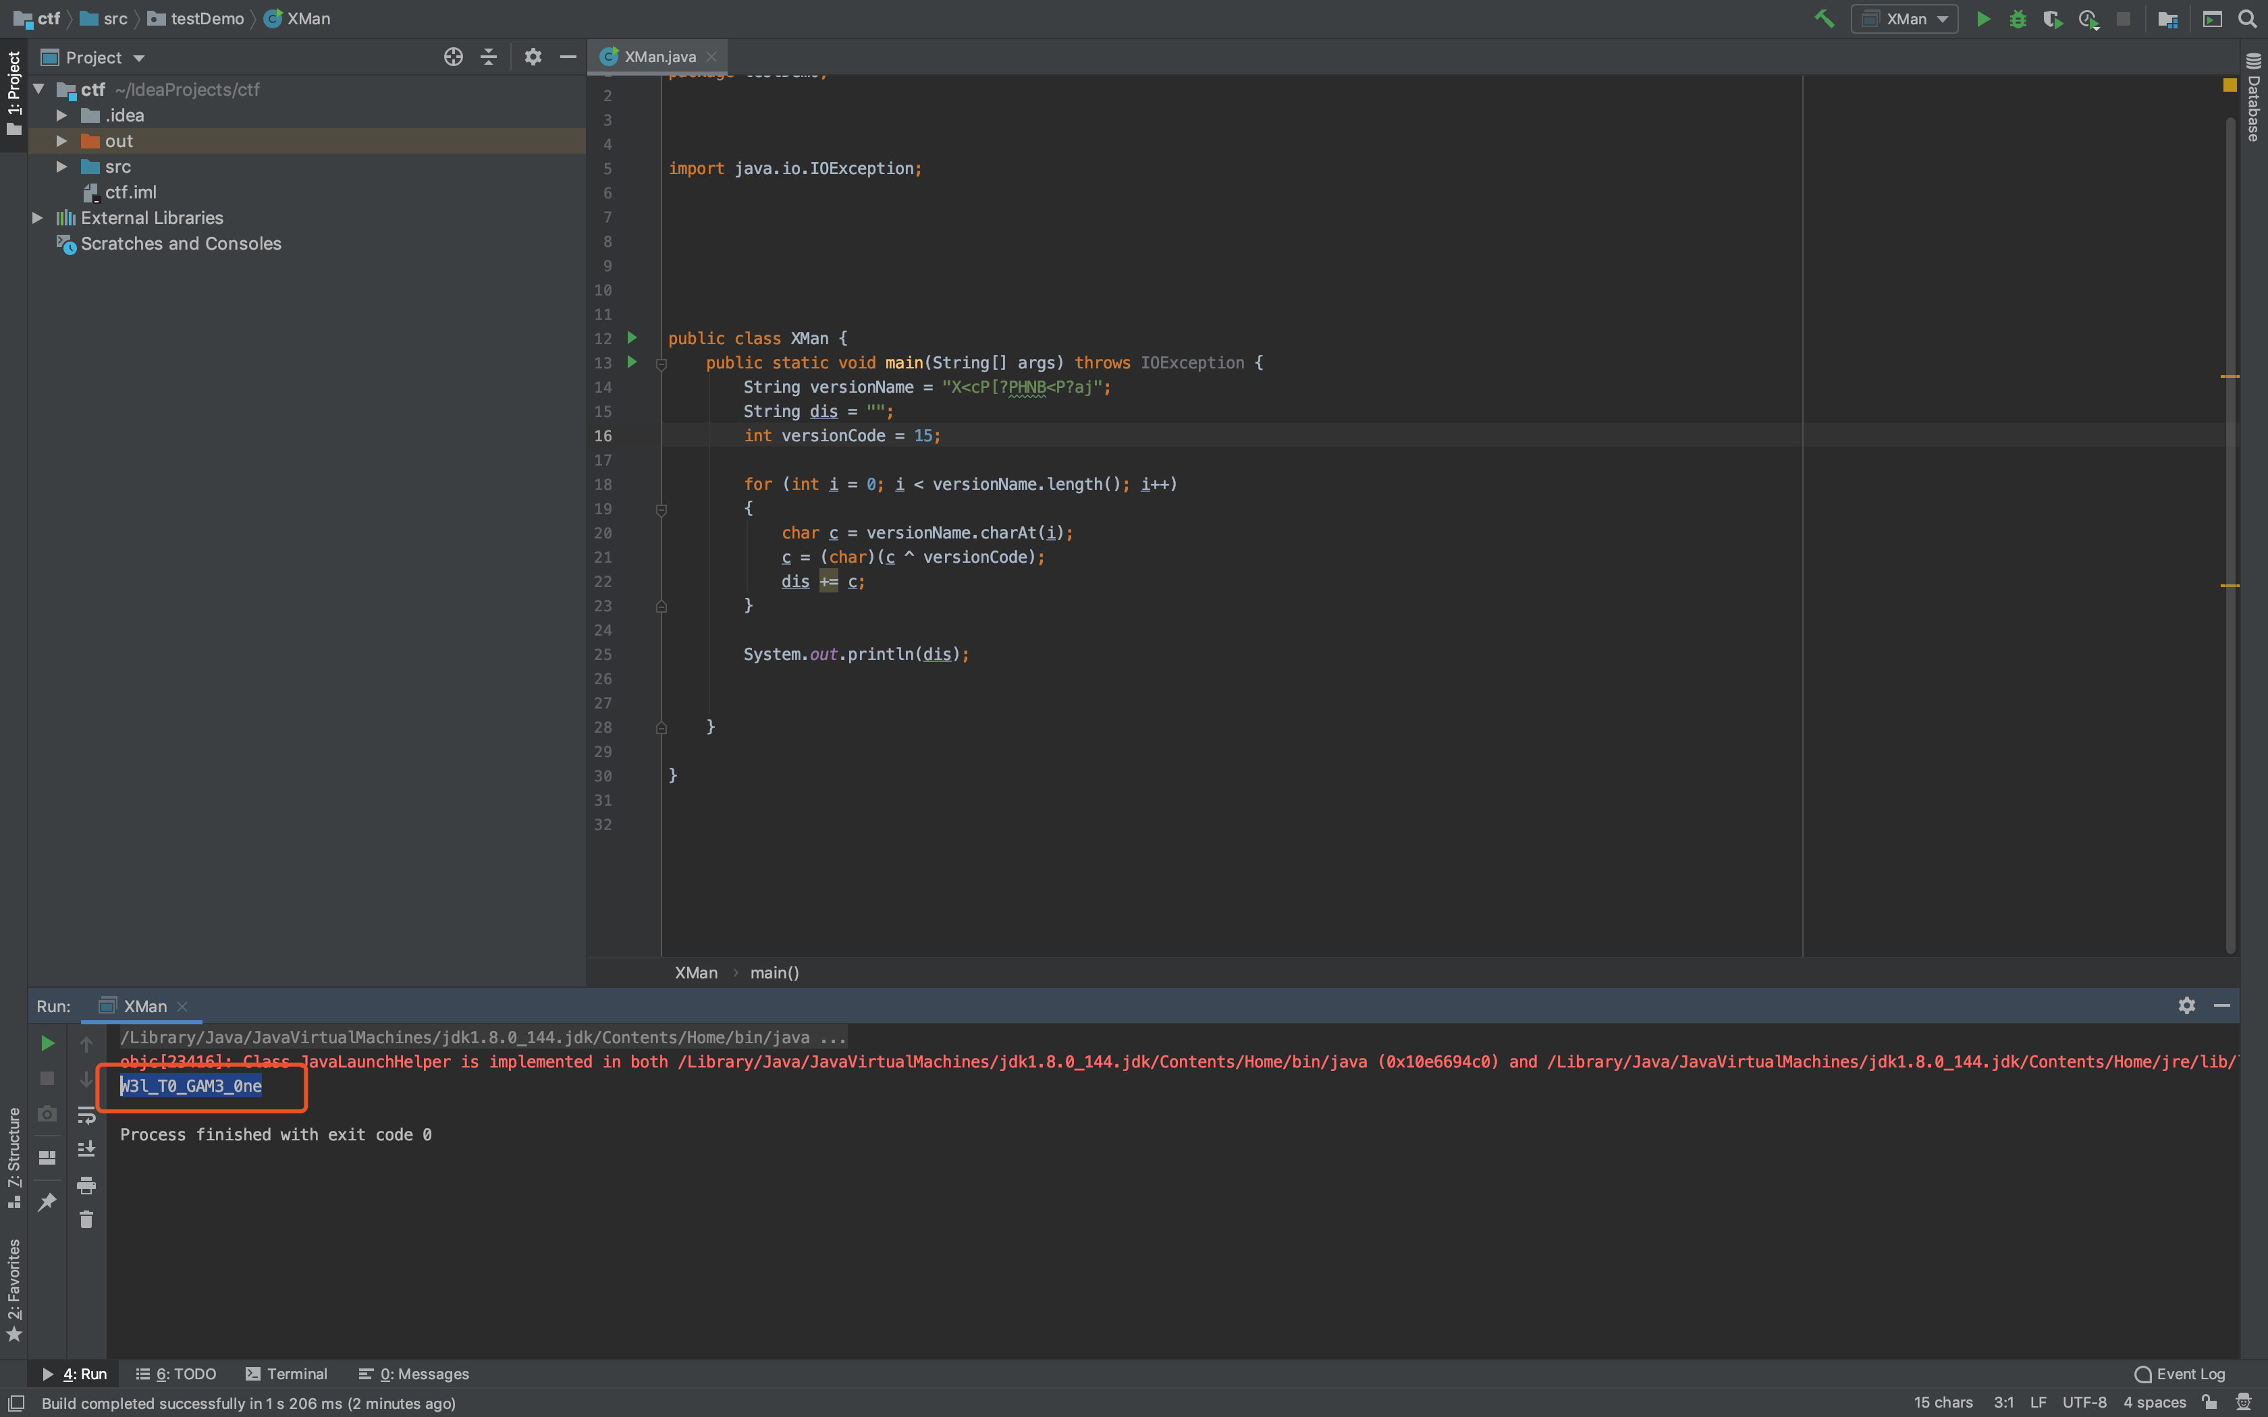

获得flag{ W3l_T0_GAM3_0ne }

3、Android09

打开软件界面发现 分数对应单词Score，直接去源码找定义的地方

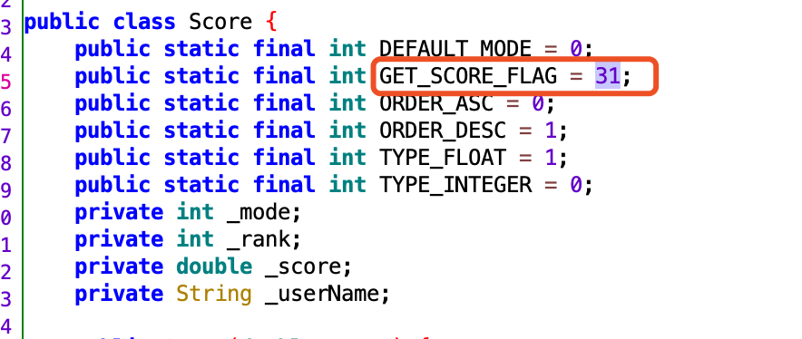

圈出来的记住 要考

题目要求返回20000分 所以在这个类向下找方法

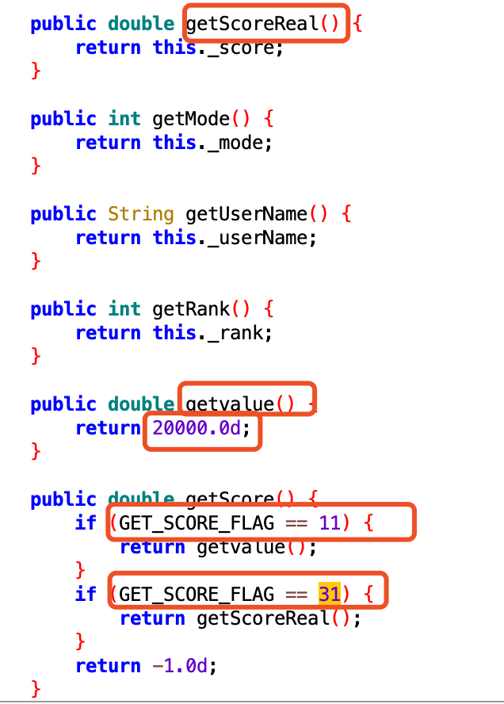

我们只要GET_SCORE_FLAG==11 就永远返回20000了

flag{11}

4、Android13

打开代码 反编译不佳 直接撸Smali

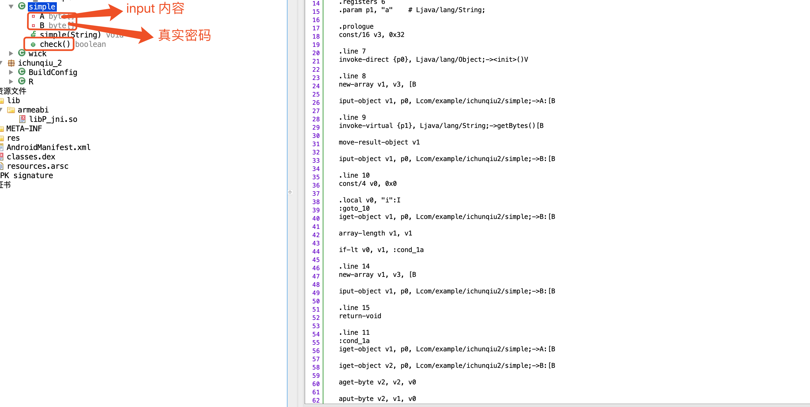

这样看不出来 需要动态调试 上IDA

将APK 拖进IDA 选择dex文件 载入

将APK安装到手机上

Debugging 设置

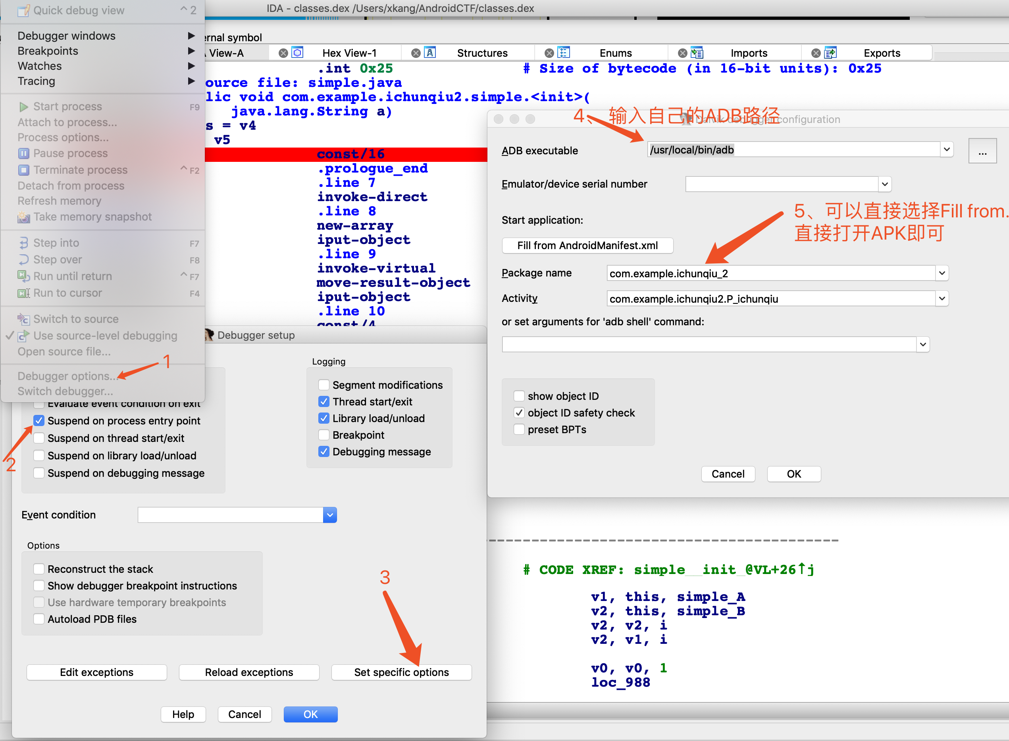

将IDA目录的dbgser里面的android_server push到手机的/data/local/tmp下

然后chmod 777 android_server 启动server

然后在终端输入 adb forward tcp:23946 tcp:23946

返回IDA界面 选择自己要下断点的地方 按F2

然后点击F9（Run）绿色三角形小箭头

直到在断点断下来 F8单步调

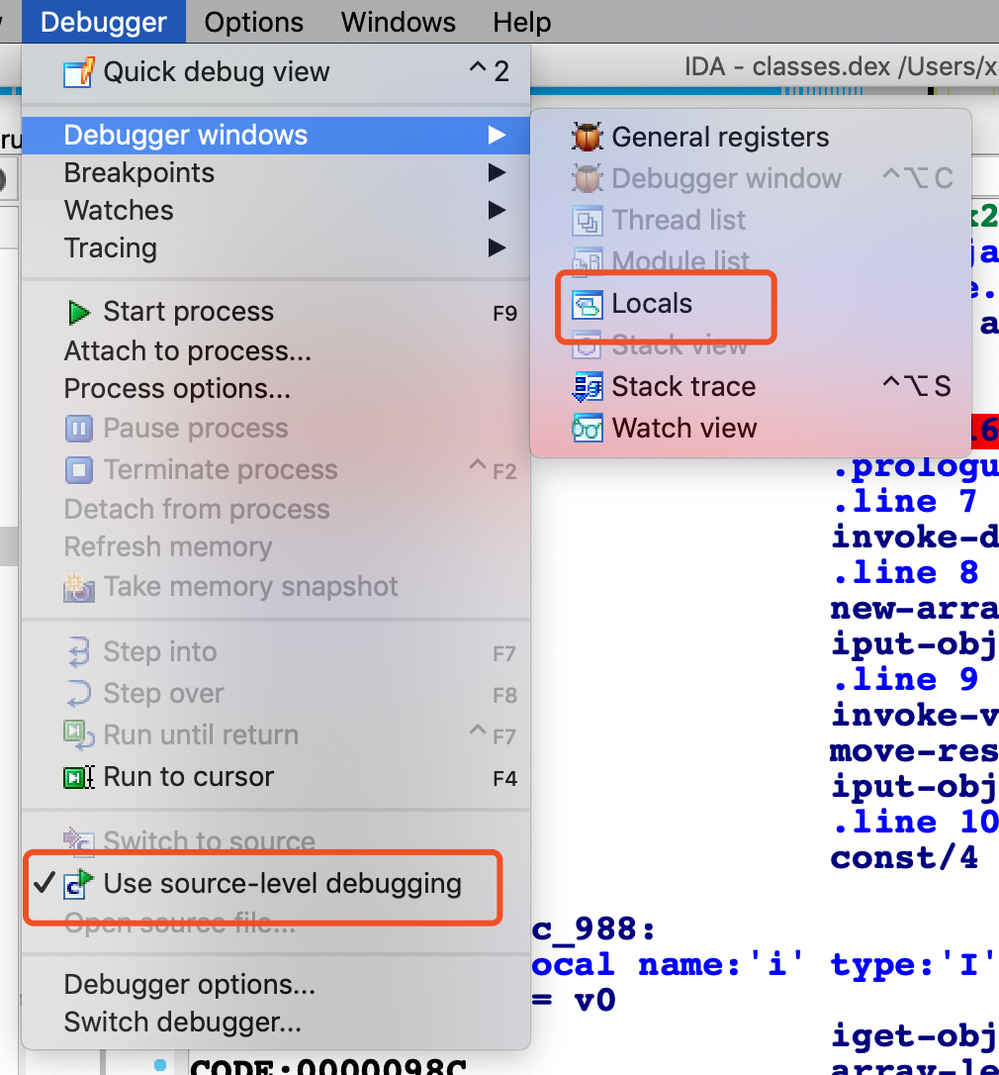

这样就可以查看变量值了

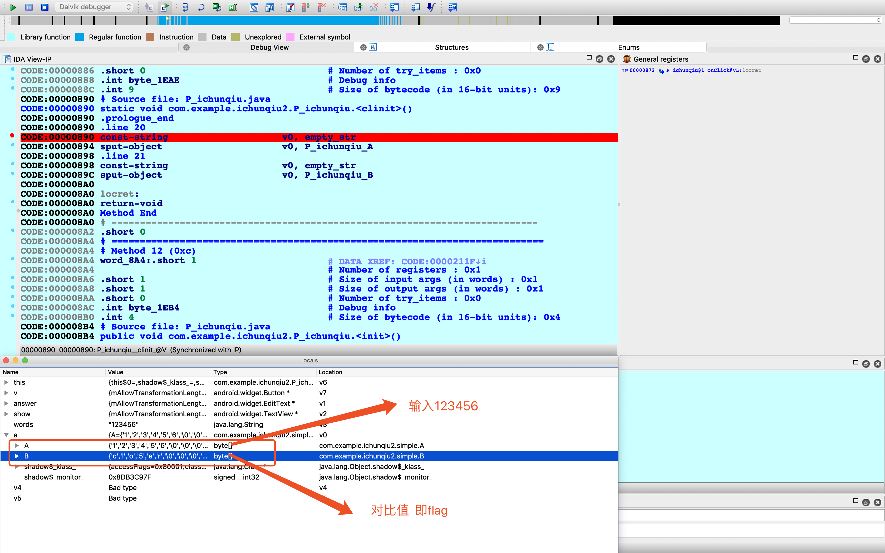

最终拿到flag{clo5er}

5、Android02

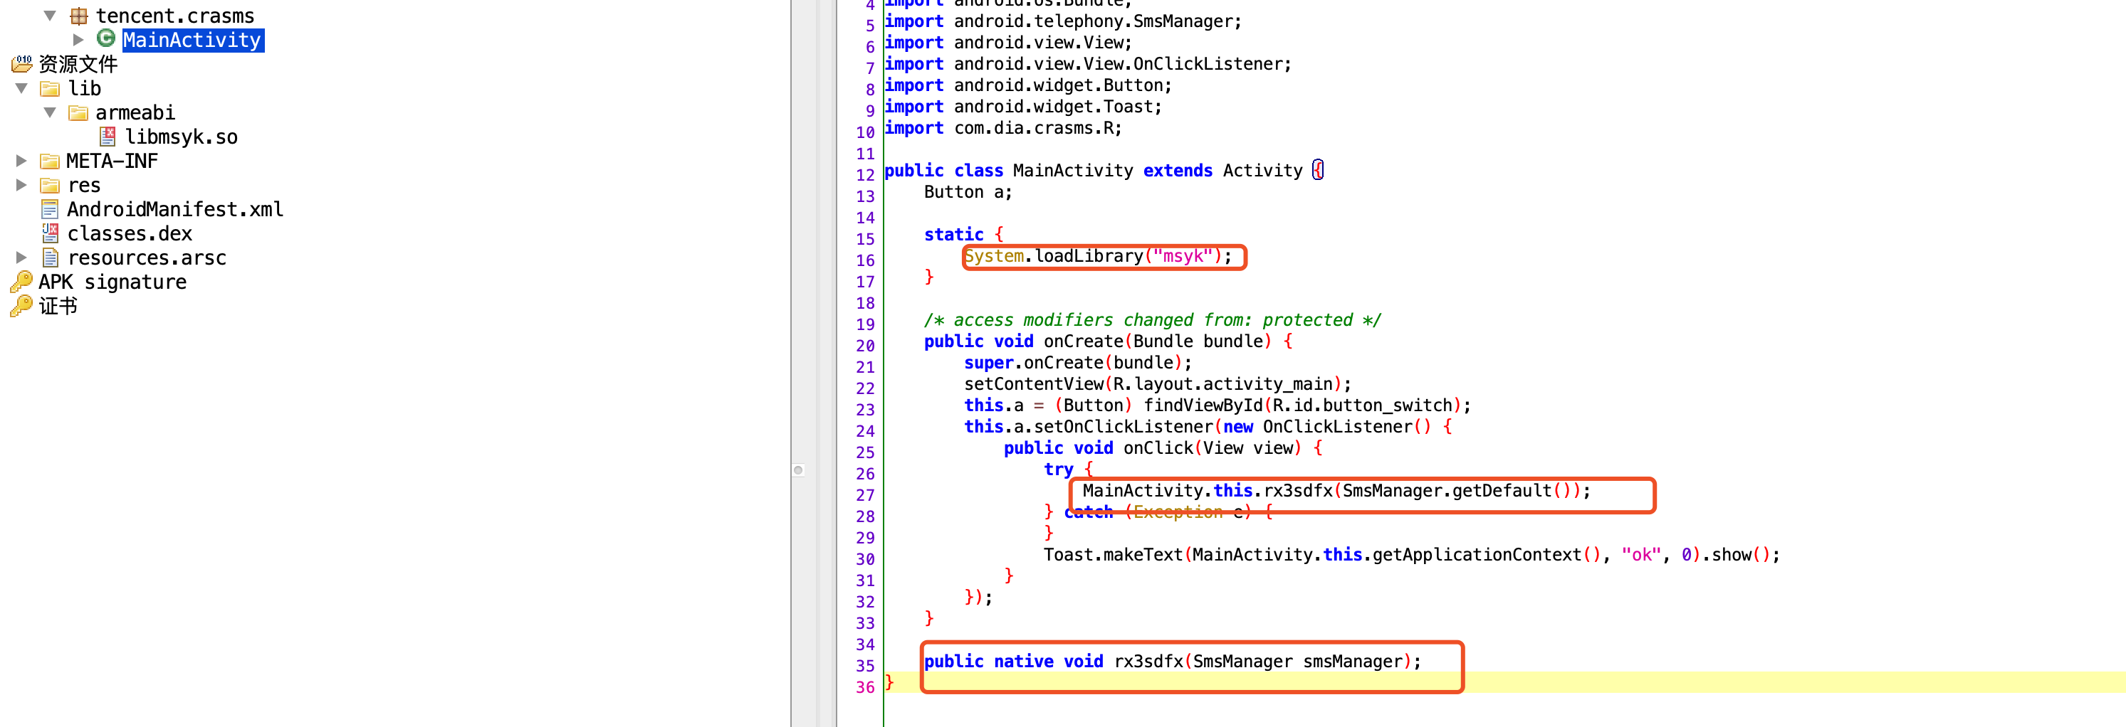

主要函数在so里面

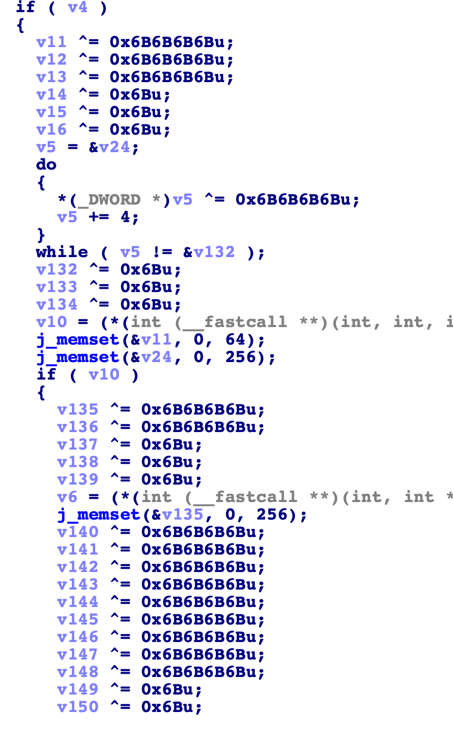

算法主体

动态调试看内存值

经过长达十几分钟的F8 最终get到了flag

神似还有一个电话号码 = = 拨打有惊喜

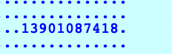

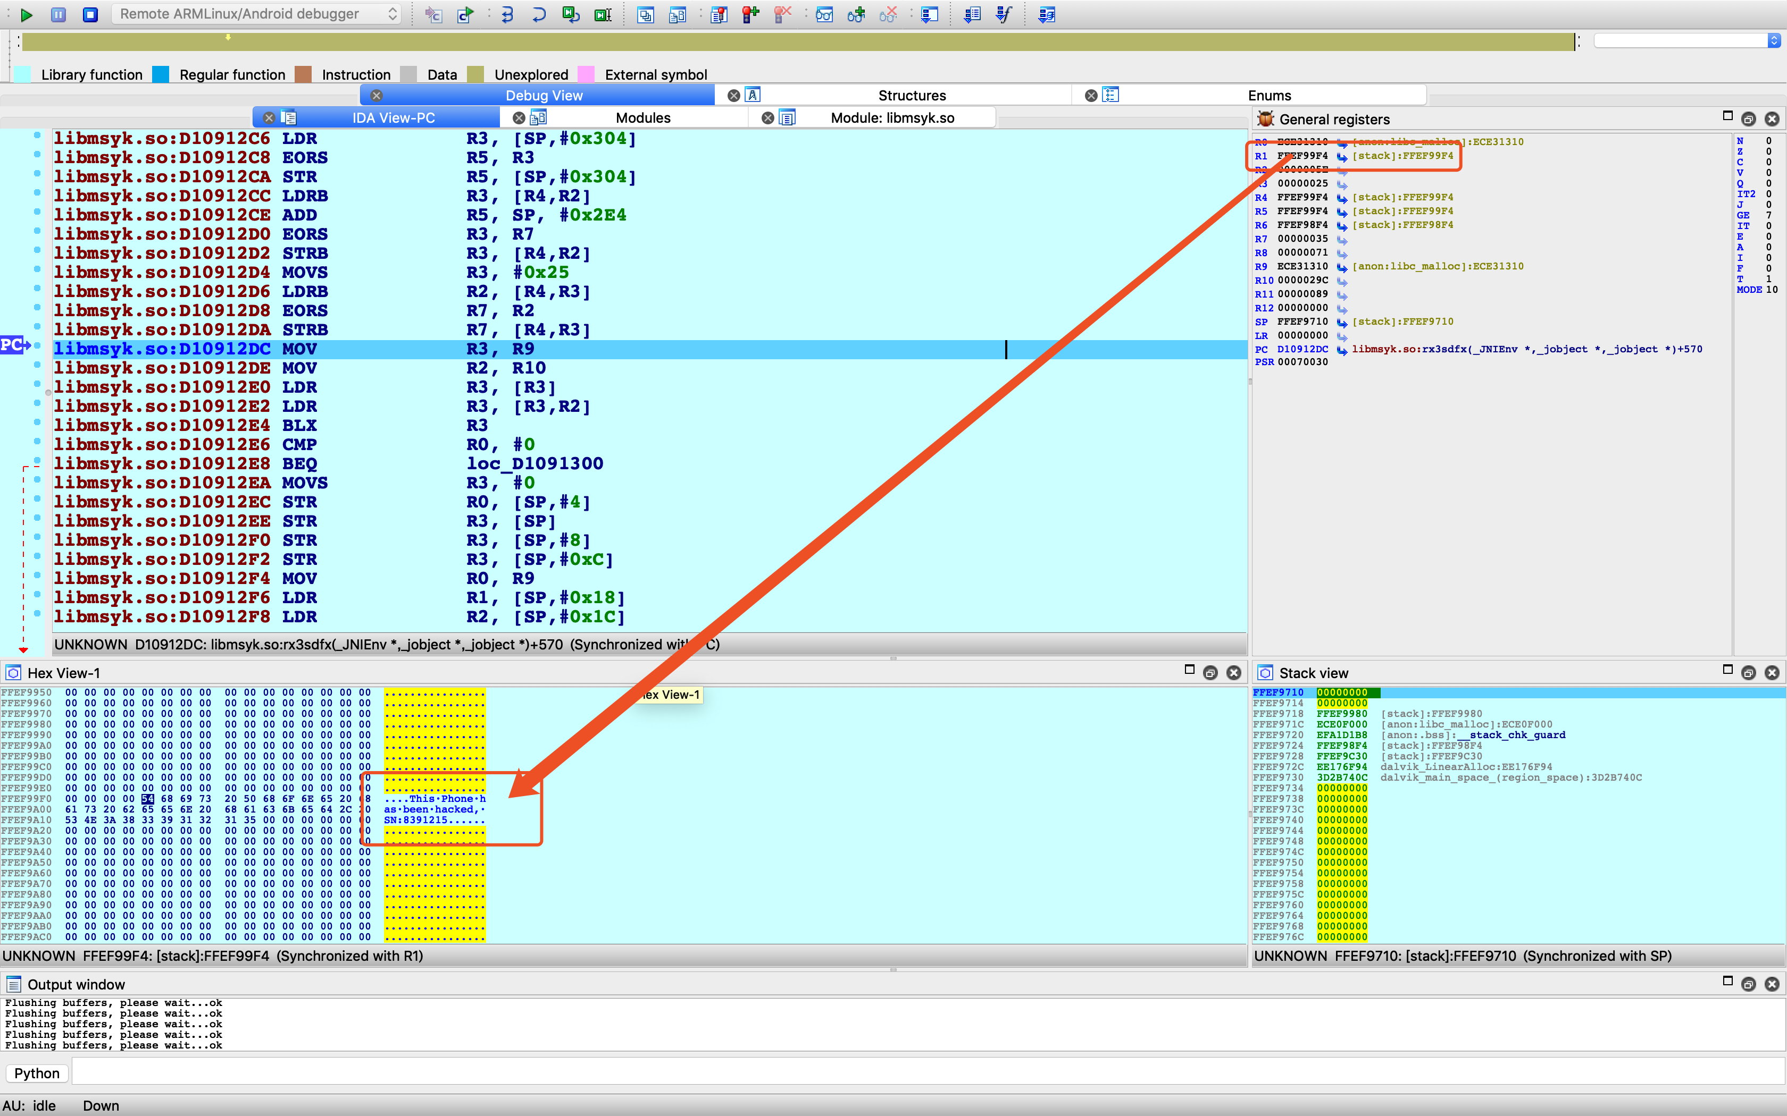

This Phone as been hacked, SN:8391215

flag{8391215}

6、Android06

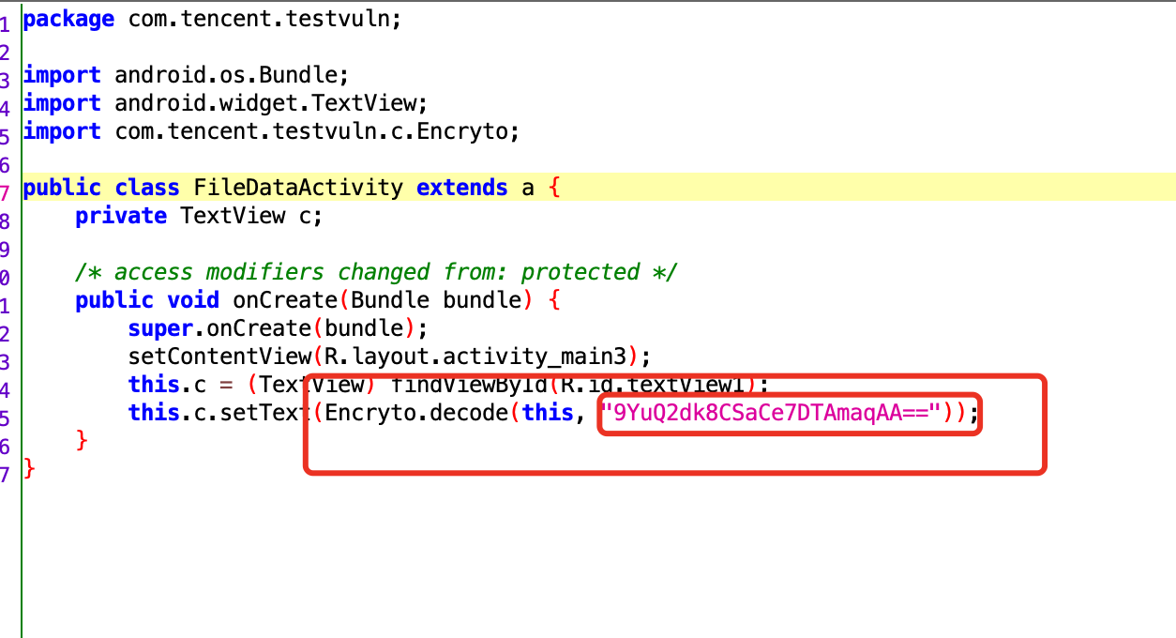

再去看看decode

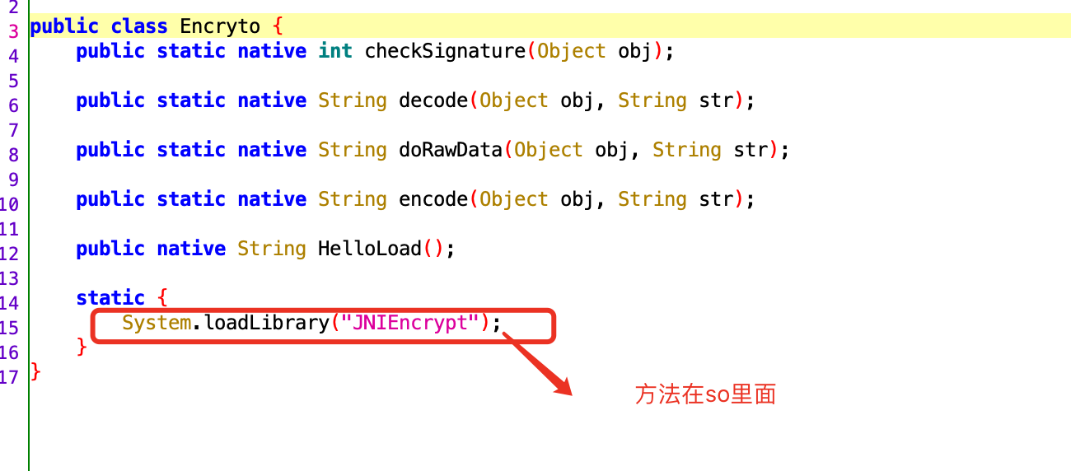

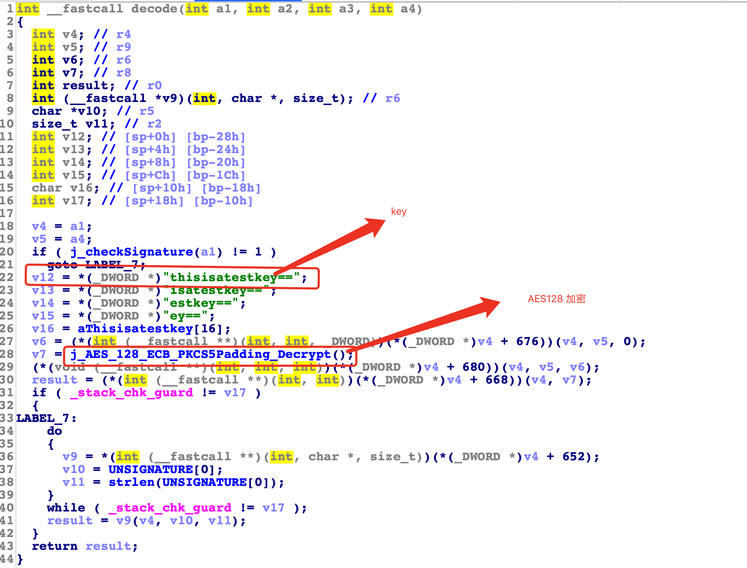

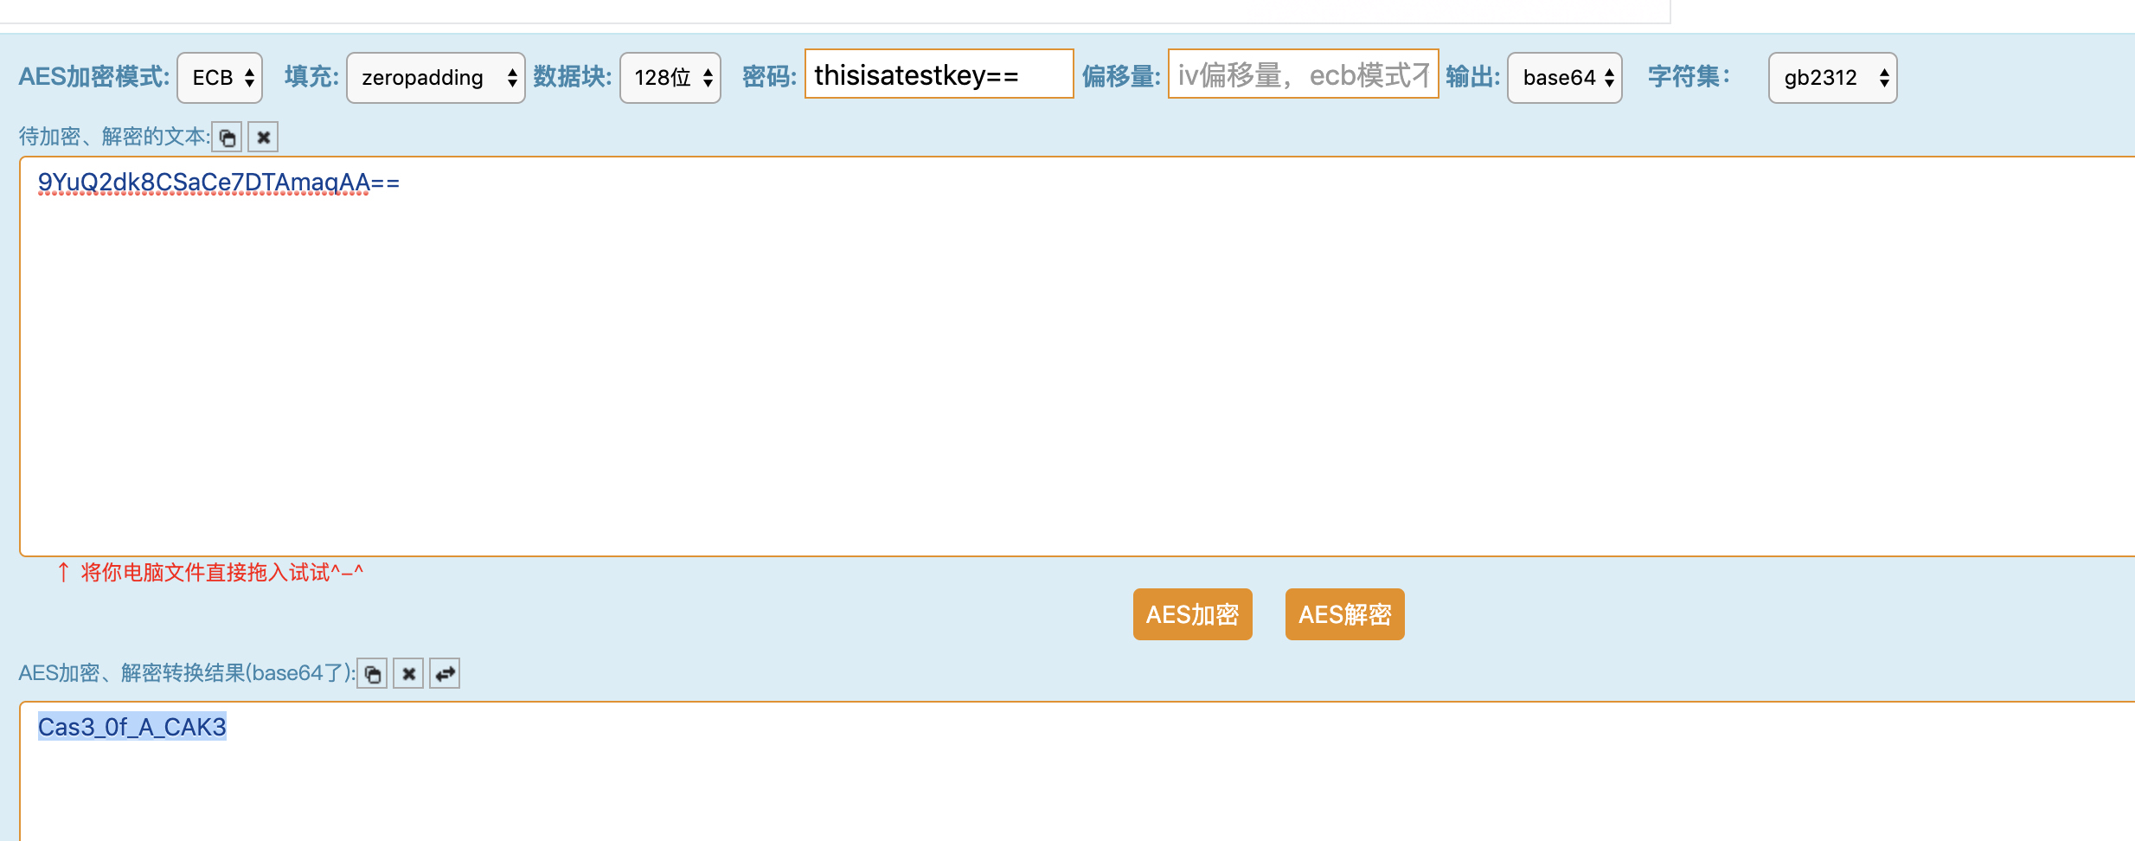

flag{Cas3_0f_A_CAK3}

7、Android10

8、crackme001

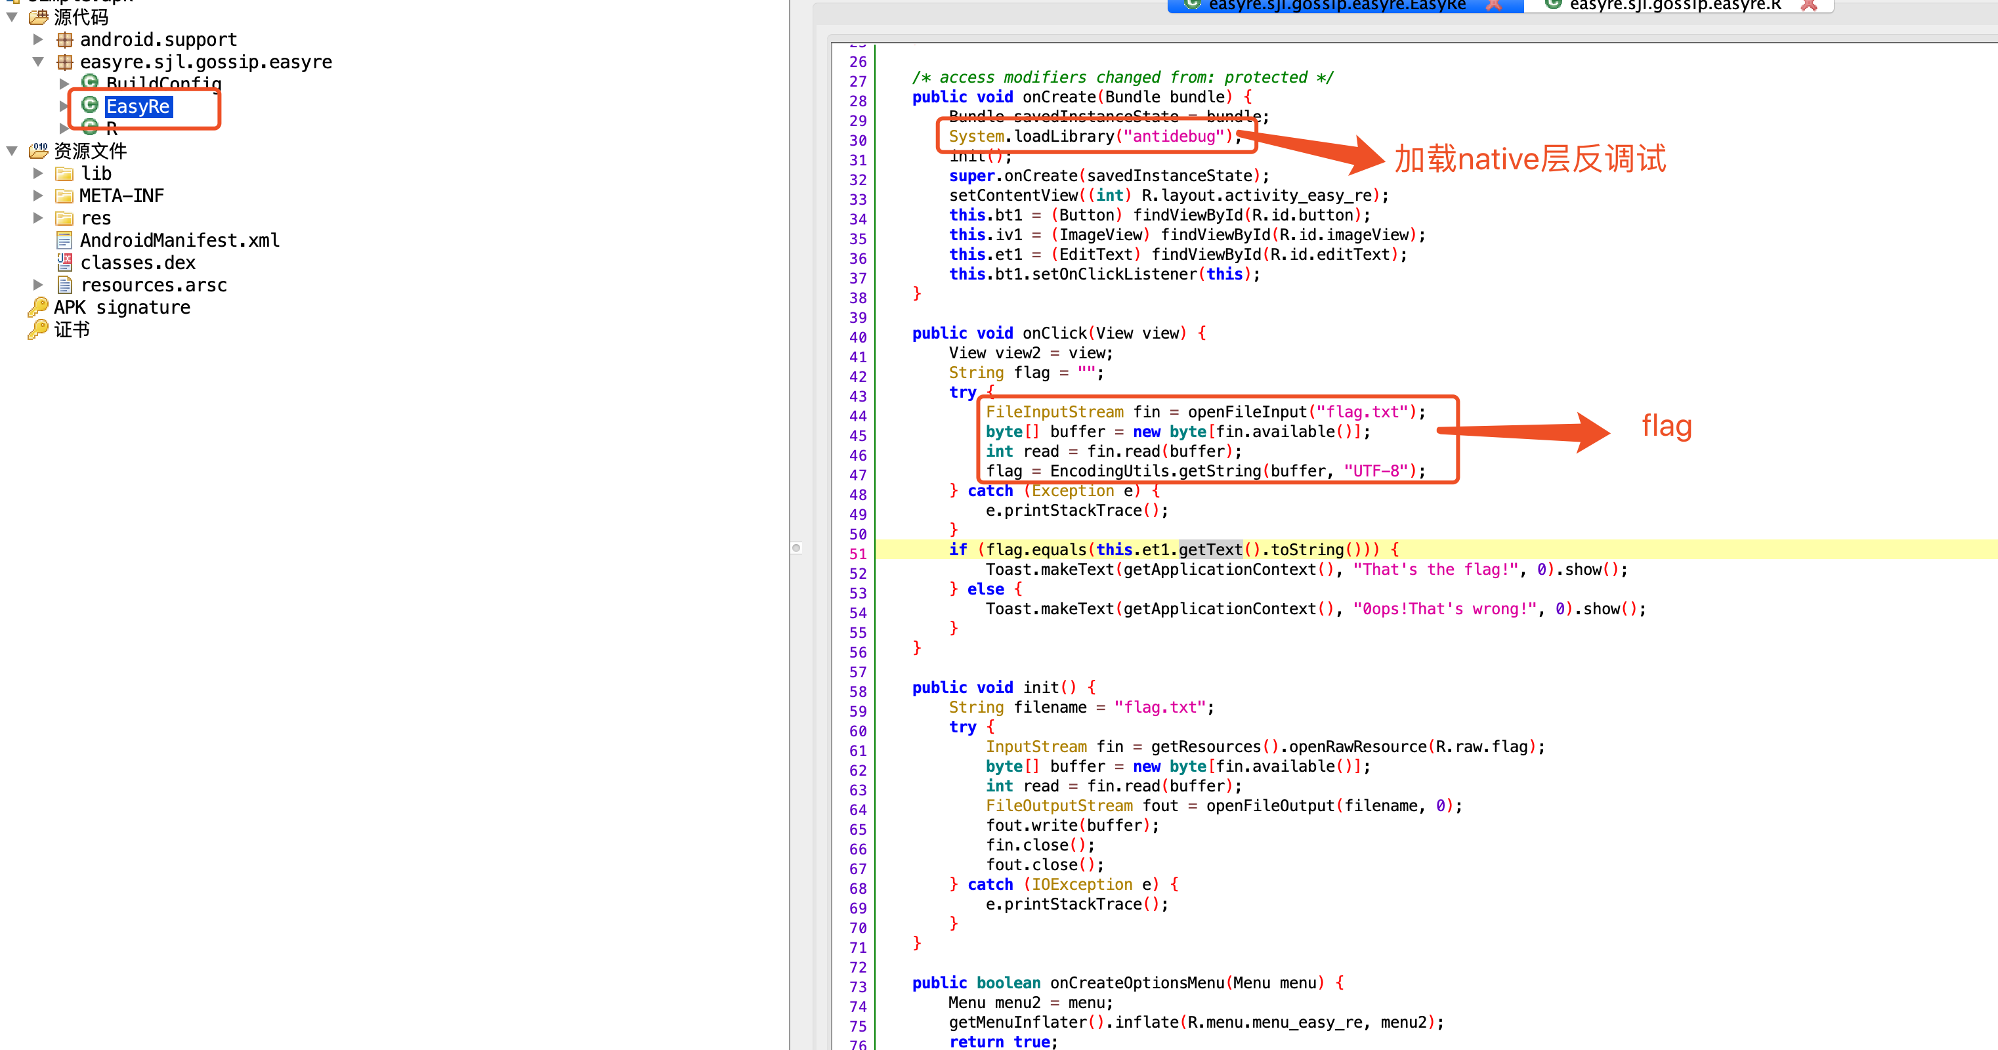

处理反调试两种办法：

1、到native层处理函数返回值或者修改检测逻辑

2、他loadLibrary 经过我同意了嘛？？直接在Smali找到代码注释掉 ☺

然后进行dex动态调试

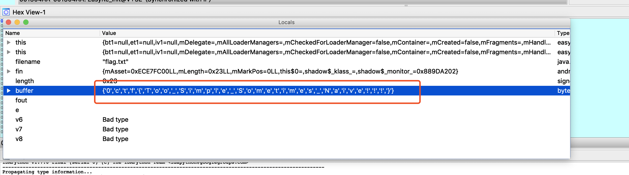

得到flag

flag(0ctf{Too_Simple_Sometimes_Naive!!!})